TIÊU CHUẨN QUỐC GIA
TCVN 5896:2012
ISO 9431:1990
BẢN VẼ XÂY DỰNG - BỐ TRÍ HÌNH VẼ, CHÚ THÍCH BẰNG CHỮ VÀ KHUNG TÊN TRÊN BẢN VẼ
Construction drawings - Spaces for drawing and for text, and title
Lời nói đầu
TCVN 5896 : 2012 thay thế TCVN 5896 :1995 (ISO 9431 :1990).
TCVN 5896 : 2012 hoàn toàn tương đương với ISO 9431 : 1990.
TCVN 5896 : 2012 được chuyển đổi từ TCVN 5896 : 1995 (ISO 9431 : 1990) theo quy định tại khoản 1 Điều 69 của Luật Tiêu chuẩn và Quy chuẩn kỹ thuật và điểm b) Khoản 1 Điều 6 Nghị định 127/2007/NĐ-CP ngày 01/8/2007 của Chính phủ quy định chi tiết thi hành một số điều của Luật Tiêu chuẩn và Quy chuẩn kỹ thuật.
TCVN 5896 : 2012 do Viện Kiến trúc, Quy hoạch Đô thị và Nông thôn - Bộ Xây dựng biên soạn, Bộ Xây dựng đề nghị, Tổng cục Tiêu chuẩn Đo lường Chất lượng thẩm định, Bộ Khoa học và Công nghệ công bố.

BẢN VẼ XÂY DỰNG - BỐ TRÍ HÌNH VẼ, CHÚ THÍCH BẰNG CHỮ VÀ KHUNG TÊN TRÊN BẢN VẼ
Construction drawings - Spaces for drawing and for text, and title
1. Phạm vi áp dụng
Tiêu chuẩn này quy định những yêu cầu liên quan tới việc sắp xếp, bố trí và nội dung của các phần để vẽ hình, chú thích bằng chữ và kẻ khung tên trên các bản vẽ xây dựng.
2. Tài liệu viện dẫn
Các tài liệu viện dẫn sau rất cần thiết khi áp dụng tiêu chuẩn này. Đối với các tài liệu viện dẫn có ghi năm công bố thì áp dụng phiên bản được nêu. Đối với các tài liệu viện dẫn không ghi năm công bố thì áp dụng phiên bản mới nhất, bao gồm cả các sửa đổi, bổ sung (nếu có).
ISO 3098 - 1, Technical drawings- Lettering - Part 1: Currently used characters (Bản vẽ kỹ thuật - Chữ viết. Phần 1 - Các kiểu chữ thường dùng);
ISO 7200 :19841), Technical drawings - Title blocks (Bản vẽ kỹ thuật - Khung tên).
3. Cách bố trí tổng quát
Bản vẽ chủ yếu chia thành các phần sau:
- Phần bố trí hình vẽ (Xem Điều 4);
- Phần chú thích bằng chữ (Xem Điều 5);
- Phần khung tên (Xem ISO 7200).
4. Phần bố trí hình vẽ
Các hình trong một bản vẽ được sắp xếp theo hàng và theo cột. Một hình nếu được coi là hình vẽ chính phải đặt tại góc trên bên trái của bản vẽ hoặc của một nhóm các hình vẽ. Nếu có thể được thì sau khi vẽ xong các hình, nên gập tờ giấy vẽ theo khổ A4.
5. Phần chú thích bằng chữ
5.1. Quy định chung
5.1.1. Trên bản vẽ, phần chú thích bằng chữ bao gồm tất cả các thông tin cần thiết cho việc hiểu rõ nội dung của bản vẽ (Xem 5.2), không kể các chú thích cần thiết được ghi ngay cạnh các hình vẽ trong phần bố trí hình vẽ.
5.1.2. Phần chú thích bằng chữ thường được đặt ở lề bên phải của bản vẽ (Xem Hình 1); chiều rộng của phần này bằng chiều rộng của khung tên, rộng nhất là 170 mm hoặc nhỏ nhất là 100 mm.
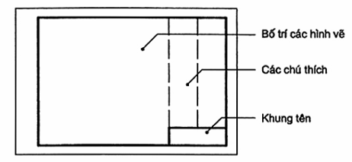
Hình 1 - Cách bố trí phần chú thích trên bản vẽ
5.1.3. Nếu một hình vẽ chiếm toàn bộ chiều rộng của bản vẽ thì phần chú thích bằng chữ được đặt ở lề phía dưới của bản vẽ (Xem Hình 2); chiều cao của phần này được chọn tùy theo yêu cầu.
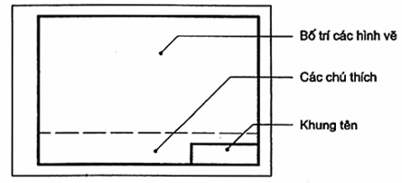
Hình 2 - Cách bố trí phần chú thích của bản vẽ khi hình vẽ chiếm toàn bộ chiều rộng bản vẽ
5.1.4. Phần chú thích bằng chữ được chia thành các cột có chiều rộng thích hợp.
5.2. Thông tin ghi trong phần chú thích bằng chữ
5.2.1. Các thông tin dưới đây thường được ghi trong phần chú thích bằng chữ:
- Các giải thích (Xem 5.2.2);
- Các chỉ dẫn (Xem 5.2.3);
- Các tham khảo (Xem 5.2.5);
- Hình vẽ định vị (Xem 5.3);
- Bảng sửa đổi (Xem 5.4).
5.2.2. Trong phần "Giải thích" ghi các thông tin cần thiết để đọc bản vẽ, chẳng hạn giải thích của các ký hiệu đặc biệt, các tên gọi, các chữ viết tắt và các đơn vị kích thước.
5.2.3. Trong phần "Chỉ dẫn" ghi các thông tin cần thiết để hoàn thiện những nội dung đã trình bày trên bản vẽ nhằm bổ sung cho các thông tin ghi trong phần để vẽ hình, chẳng hạn các chỉ dẫn liên quan tới vật liệu, gia công, xử lý bề mặt, vị trí lắp ráp, giá trị các đơn vị đo và các kích thước tổ hợp.
5.2.4. Nếu một vài đối tượng được trình bày trên bản vẽ thì các chỉ dẫn tổng quát phải đặt trong phần chú thích bằng chữ, còn các chỉ dẫn đặc biệt được đặt ngay bên cạnh hình vẽ tương ứng.
5.2.5. Trong phần "Tham khảo" ghi các bản vẽ và các tài liệu khác có liên quan.
5.3. Hình vẽ định vị
5.3.1. Hình vẽ định vị được đặt sao cho vẫn thấy rõ sau khi đã gấp bản vẽ.
5.3.2. Tùy theo yêu cầu, hình vẽ định vị bao gồm các hình vẽ sau:
- Sơ đồ mặt bằng vị trí xây dựng cùng với khu đất, mũi tên chỉ hướng bắc, công trình xây dựng, bộ phận công trình... (Xem Hình 3);
- Sơ đồ mặt bằng công trình xây dựng cùng với khu đất và bộ phận... (Xem Hình 4);
- Sơ đồ mặt cắt ngang công trình xây dựng cùng với mặt bằng sàn, hướng nhìn... (Xem Hình 5).
5.4. Bảng sửa đổi
5.4.1. Bảng sửa đổi dùng để ghi tất cả những thay đổi như các sửa chữa, các điểm sửa bổ sung sau lần vận hành đầu tiên. Ngoài ra, bất kỳ yếu tố nào khác có thể ảnh hưởng đến hiệu lực của bản vẽ cũng được ghi trong bảng sửa đổi. Bảng sửa đổi bao gồm những thông tin sau đây:
- Tên gọi của điều sửa đổi và nếu cần, số lượng các chỗ có sửa đổi;
- Các chi tiết liên quan tới sự sửa đổi;
- Ngày sửa đổi;
- Chữ ký của người có trách nhiệm sửa đổi.
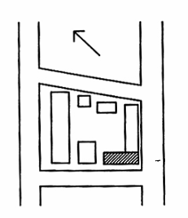
Hình 3 - Sơ đồ mặt bằng vị trí xây dựng
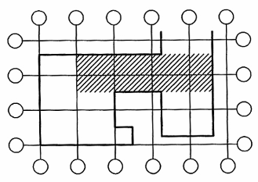
Hình 4 – Sơ đồ mặt bằng công trình xây dựng
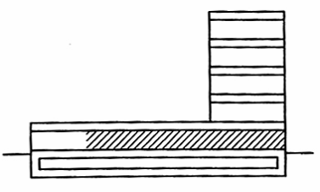
Hình 5 - Sơ đồ mặt cắt ngang công trình xây dựng
5.4.2. Chiều rộng của bảng sửa đổi:
a) Bằng chiều rộng của khung tên nếu bảng sửa đổi được đặt ngay phía trên khung tên;
b) Có chiều rộng tối thiểu là 100 mm nếu bảng sửa đổi đặt ở phía trái của khung tên.
Chiều cao mỗi dòng trong bảng sửa đổi phải tuân theo các quy tắc nêu trong ISO 3098-1 và phải đáp ứng yêu cầu tối thiểu về khoảng cách của các dòng cơ sở.
Ví dụ về cách bố trí một bảng sửa đổi được trình bày trong Hình 6.
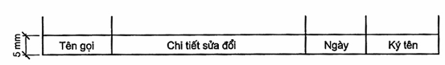
Hình 6 - Cách bố trí bảng sửa đổi
5.5. Cách bố trí
Các ví dụ về cách bố trí phần chú thích bằng chữ trên bản vẽ được trình bày trong Hình 7.
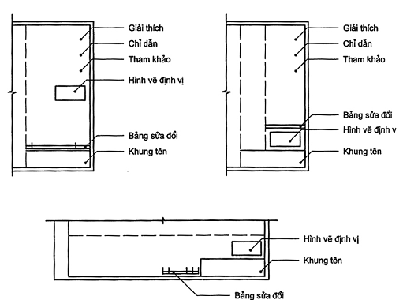
Hình 7 - Cách bố trí phần chú thích bằng chữ trên bản vẽ

MỤC LỤC
1. Phạm vi áp dụng
2. Tài liệu viện dẫn
3. Cách bố trí tổng quát
4. Phần bố trí hình vẽ
5. Phần chú thích bằng chữ

1) Đã thay thế

